
Міністерство освіти і науки України Національний технічний університет України
«Київський політехнічний інститут»

Лабораторна робота №3

з дисципліни «Введення до операційних систем»

Виконав студент групи: КВ-22
ПІБ: Крутогуз Максим Ігорович
Перевірив:

Київ 2025
Варіант завдання:
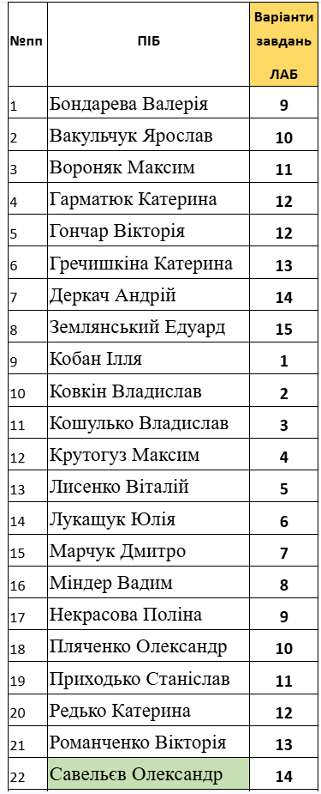
4-ий варіант:
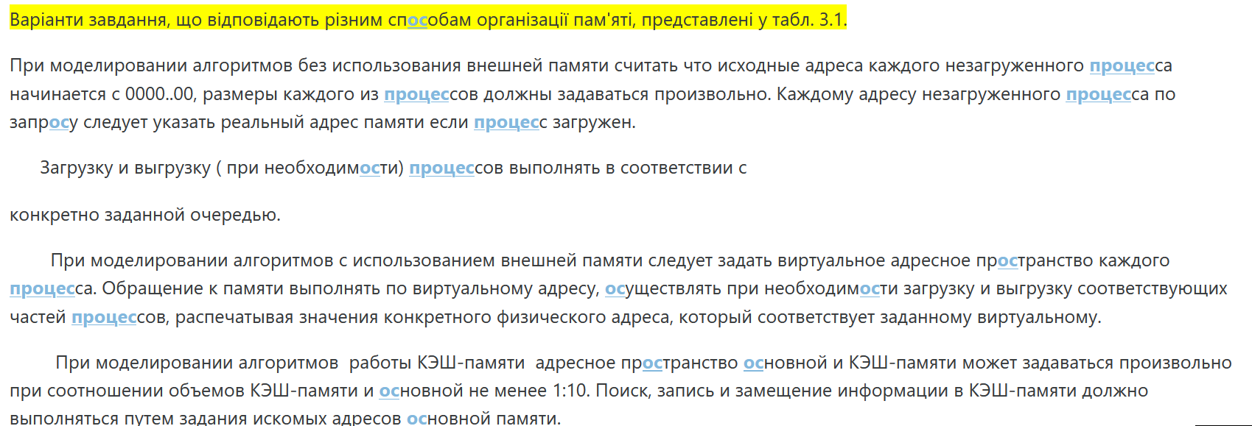
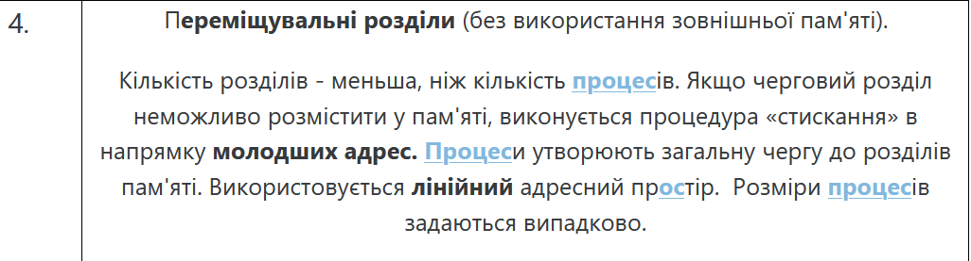
Корисні посилання:

